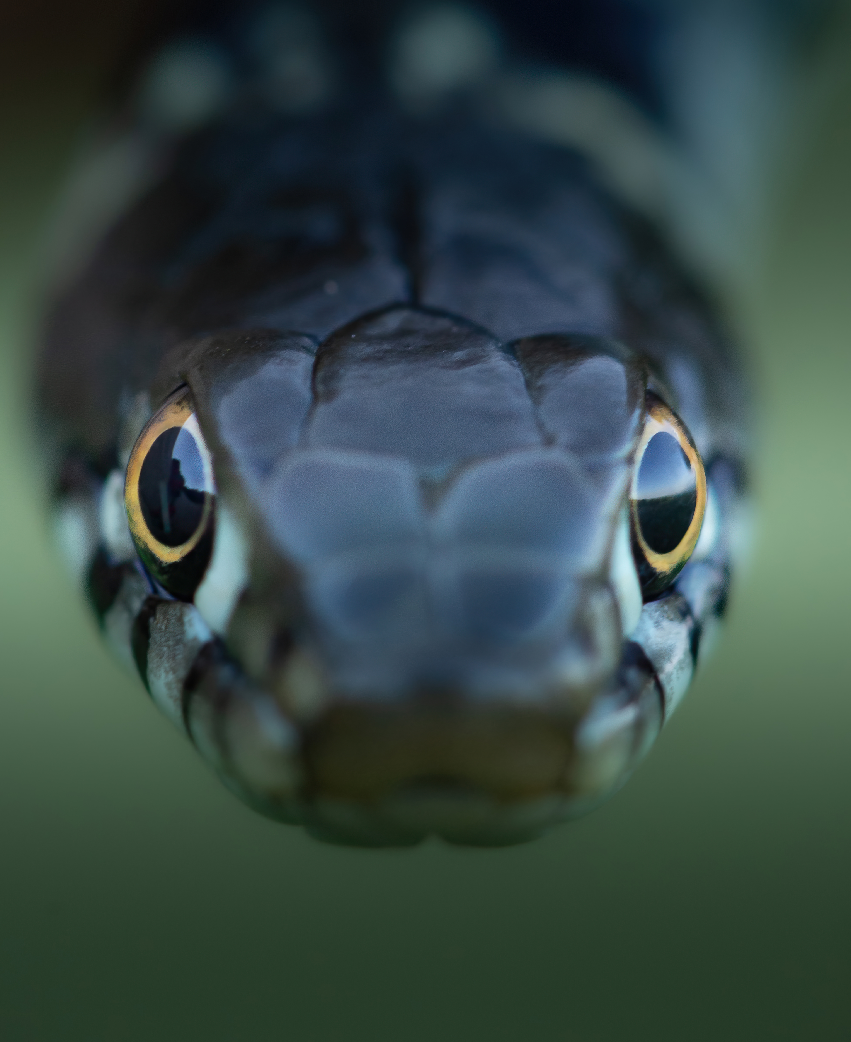
La couleuvre helvétique
(anciennement la couleuvre a collier) est un petit serpent (60cm – 140cm) français qui vit a peu près partout. Elle est absolument innofensive, elle peut mordre mais ne possède pas de venin
En allant faire un affût pour faire des photos de cerf élaphe, j'ai vu une forme s'enfuir sur mon chemin, par réflexe, je plonge pour l'attraper (je sais il est chelou le réflexe). C'est une couleuvre helvétique ! Je la prend en photo et la relâche rapidement. Au finale, j'ai eu cette image !
Materiel :
Nikon D4s
Nikon 105mm

